УТВЕРЖДЕНА
Постановлением администрации городского округа Енакиево
Донецкой Народной Республики
от 23 августа 2024 года № 287

С Х Е М А
границ прилегающей территории для структурного подразделения муниципального бюджетного учреждения «Дворец культуры «Юнком» администрации городского округа Енакиево Донецкой Народной Республики «Дом культуры пгт Ольховатка» расположенного по адресу: 286491, Донецкая Народная Республика, г.о. Енакиево, пгт Ольховатка, ул. Ленина, д. 22
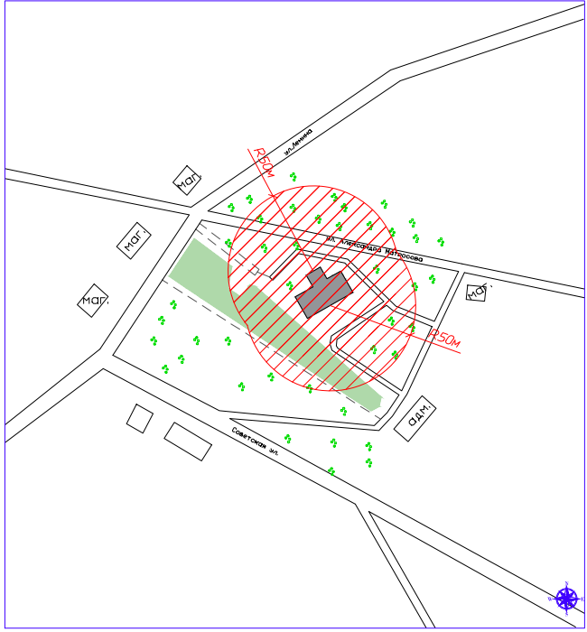

Начальник отдела
архитектуры и градостроительства
администрации городского
округа Енакиево
Донецкой Народной Республики А.С. Войтенко

